Лабораторная работа №4

Информационная безопасность

Леонтьева Ксения Андреевна | НПМбд-01-19

Содержание

# 1 Цель работы

Получение практических навыков работы в консоли с расширенными атрибутами файлов.

# 2 Теоретическое введение

В UNIX-системах, кроме стандартных прав доступа, существуют также дополнительные или специальные атрибуты файлов, которые поддерживает файловая система. Управлять атрибутами можно с помощью команды “chattr”.

Виды расширенных атрибутов:

* a - файл можно открыть только в режиме добавления для записи
* A - при доступе к файлу его запись atime не изменяется
* c - файл автоматически сжимается на диске ядром
* C - файл не подлежит обновлению «копирование при записи»
* d - файл не является кандидатом для резервного копирования при запуске программы dump
* D - при изменении каталога изменения синхронно записываются на диск
* e - файл использует экстенты для отображения блоков на диске. Его нельзя удалить с помощью chattr
* E - файл, каталог или символическая ссылка зашифрованы файловой системой. Этот атрибут нельзя установить или сбросить с помощью chattr, хотя он может быть отображён с помощью lsattr
* F - директория указывает, что все поиски путей внутри этого каталога выполняются без учёта регистра. Этот атрибут можно изменить только в пустых каталогах в файловых системах с включённой функцией casefold
* i - файл не может быть изменён: его нельзя удалить или переименовать, нельзя создать ссылку на этот файл, большую часть метаданных файла нельзя изменить, и файл нельзя открыть в режиме записи
* и другие

Более подробно см. в [1]

# 3 Выполнение лабораторной работы

От имени пользователя guest определила расширенные атрибуты файла /home/guest/dir1/file1 командой “lsattr /home/guest/dir1/file1”. Командой “chmod 600 /home/guest/dir1/file1” установила права, разрешающие чтение и запись для владельца файла. При попытке использовать команду “chattr +a /home/guest/dir1/file1” для установления расширенного атрибута “a” получила отказ в выполнении операции (рис. 1).

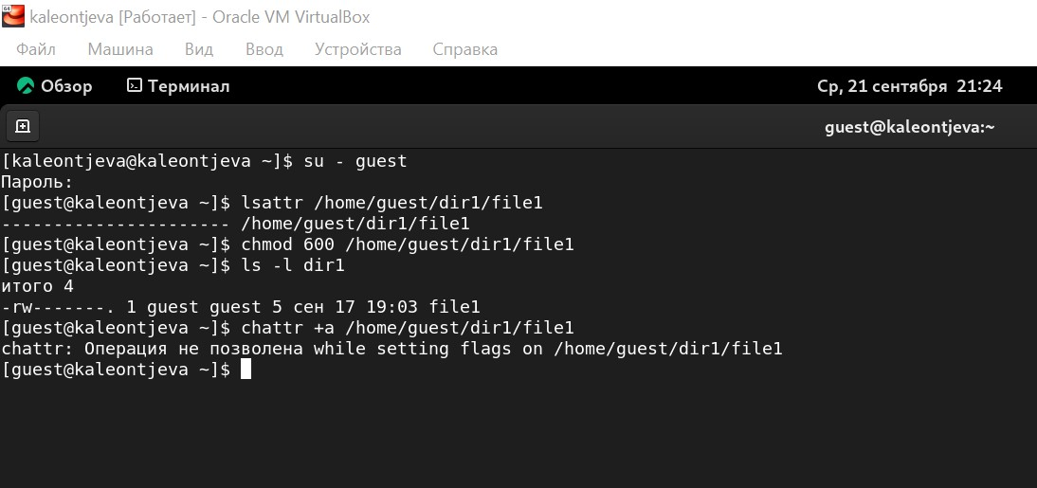

Рис. 1: Расширенные атрибуты файла

От имени суперпользователя установила расширенный атрибут “a” на файл командой “sudo chattr +a /home/guest/dir1/file1” и от имени пользователям guest проверила правильность установления атрибута командой “lsattr /home/guest/dir1/file1” (рис. 2).

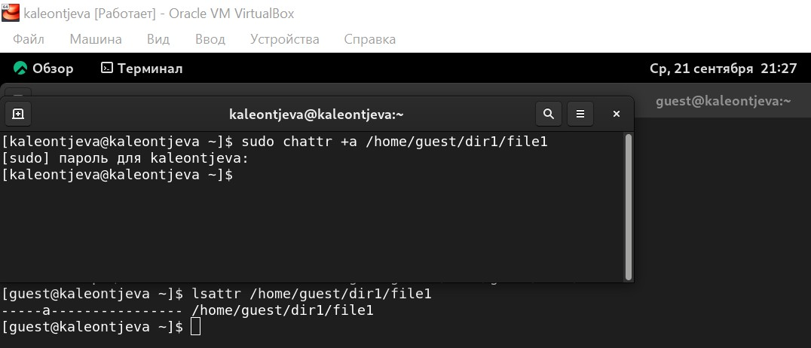

Рис. 2: Установка расширенного атрибута “a” от имени суперпользователя

Дозаписала в файл file1 слово “test” командой “echo”test” >> /home/guest/dir1/file1” и, используя команду “cat /home/guest/dir1/file1” убедилась, что указанное ранее слово было успешно записано в наш файл. Аналогично записала в файл слово “abcd”. Далее попробовала стереть имеющуюся в файле информацию командой “echo”abcd” > /home/guest/dirl/file1”, но получила отказ. Попробовала переименовать файл командой “rename file1 file2 /home/guest/dirl/file1” и изменить права доступа командой “chmod 000 /home/guest/dirl/file1” и также получила отказ (рис. 3).

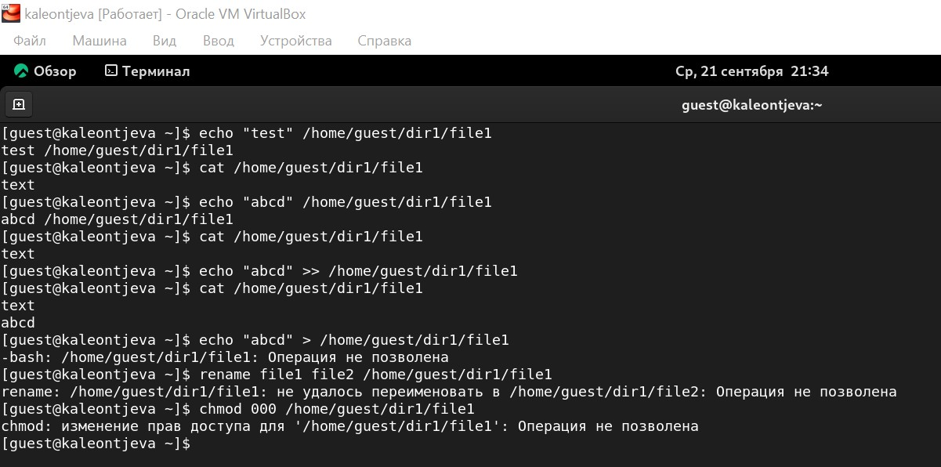

Рис. 3: Попытка выполнить действия над файлом после установки атрибута “a”

Сняла расширенный атрибут “a” с файла от имени суперпользователя командой “sudo chattr -a /home/guest/dir1/file1” и повторила операции, которые ранее не получилось выполнить - теперь ошибок не было, операции были выполнены (рис. 4).

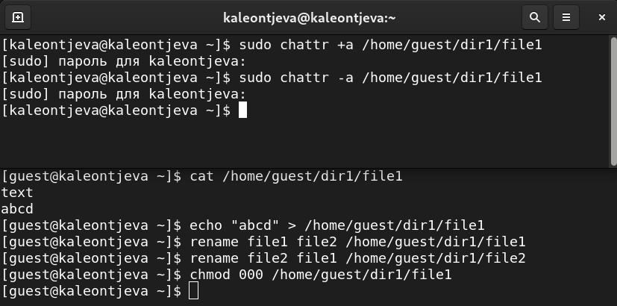

Рис. 4: Попытка выполнить действия над файлом после снятия атрибута “a”

От имени суперпользователя командой “sudo chattr +i /home/guest/dir1/file1” установила расширенный атрибут “i” и повторила действия, которые выполняла ранее. В данном случае файл можно было только прочитать, а изменить/записать в него что-то, переименовать и изменить его атрибуты - нельзя (рис. 5).

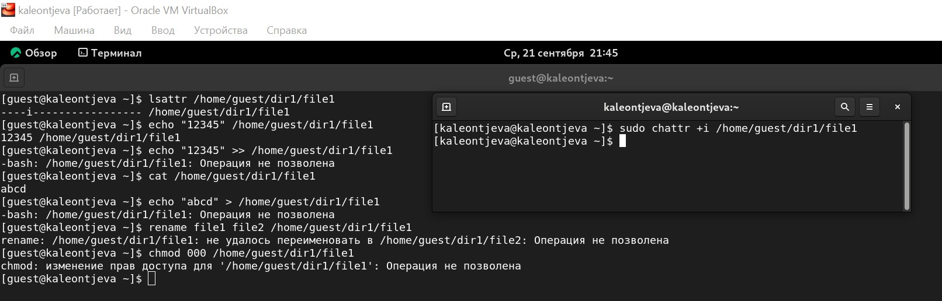

Рис. 5: Попытка выполнить действия над файлом после установки атрибута “i”

# 4 Выводы

В ходе выполнения данной лабораторной работы я получила практические навыки работы в консоли с расширенными атрибутами файлов, на практике опробовала действие расширенных атрибутов “a” и “i”.

# Список литературы

1. Атрибуты файлов в Linux [Электронный ресурс]. URL: <https://zalinux.ru/?p=6440>.